Квест- игра для младших школьников с привлечением родителей
«Безопасный путь!»
Автор: Коновалова Людмила Юозасовна
Название мероприятия | "Безопасный путь"
Цель | Профилактика детского дорожно-транспортного травматизма и пропаганда основ безопасного поведения на дороге.
Задачи | - Развиваем умение решать проектные задачи  - Развиваем  - умение самостоятельно решать практические задачи по правилам дорожного движения;  -умение определять социальную роль.  - Развиваем умение на основе услышанной и увиденной информации сделать правильный выбор.  - Проверяем знания правил дорожного движения и безопасного поведения на дорогах через игру.  - Проверяем знания дорожных знаков.
Формы, методы и приемы | Формы: квест-игра.  Методы и приемы: беседа, разгадывание загадок, мини-викторина; элементы театрализации; моделирование, наблюдение; столкновения взглядов и позиций; проектная и поисковая деятельность.
Материал и оборудование | Маршрутные листы, специальный наглядный и дидактический материал, мультимедиа, компьютерная презентация , ноутбуки, фотоаппарат, плакаты, лего-конструктор, дорожные знаки,интер.игры
Оформление | Оформляется в соответствии со спецификой воспитательного мероприятия
Ход мероприятия
Организационный момент
Организованное построение команд.
Игра начинается с вопроса: «Что такое квест?»
Квест (приключенческая игра) — компьютерная игра-повествование, в которой управляемый игроком герой продвигается по сюжету и взаимодействует с игровым миром посредством применения предметов, общения с другими персонажами и решения логических задач;
— задание в ролевых играх, которое требуется выполнить персонажу (или персонажам) для достижений игровой цели. После выполнения персонажи получают опыт, деньги, репутацию, вещи, одежду, оружие и т. д. Чаще всего квесты представляют собой задание пойти куда-то в определённое место (не всегда указанное) и убить определенное количество монстров.
-интеллектуальная игра, в которой игроков запирают в помещении, из которого они должны выбраться за время, ища предметы и решая головоломки.
• Квест (городское ориентирование) — интеллектуально-экстремальный вид игр на улицах города и за его пределами.
Участниками игры ставится цель мероприятия и задачи, определяются умения необходимые для прохождения квеста.
На каждом этапе участники получают следующее задание и элемент конечного продукта (дорожный знак «Дети», изготовленный из светоотражающих элементов)


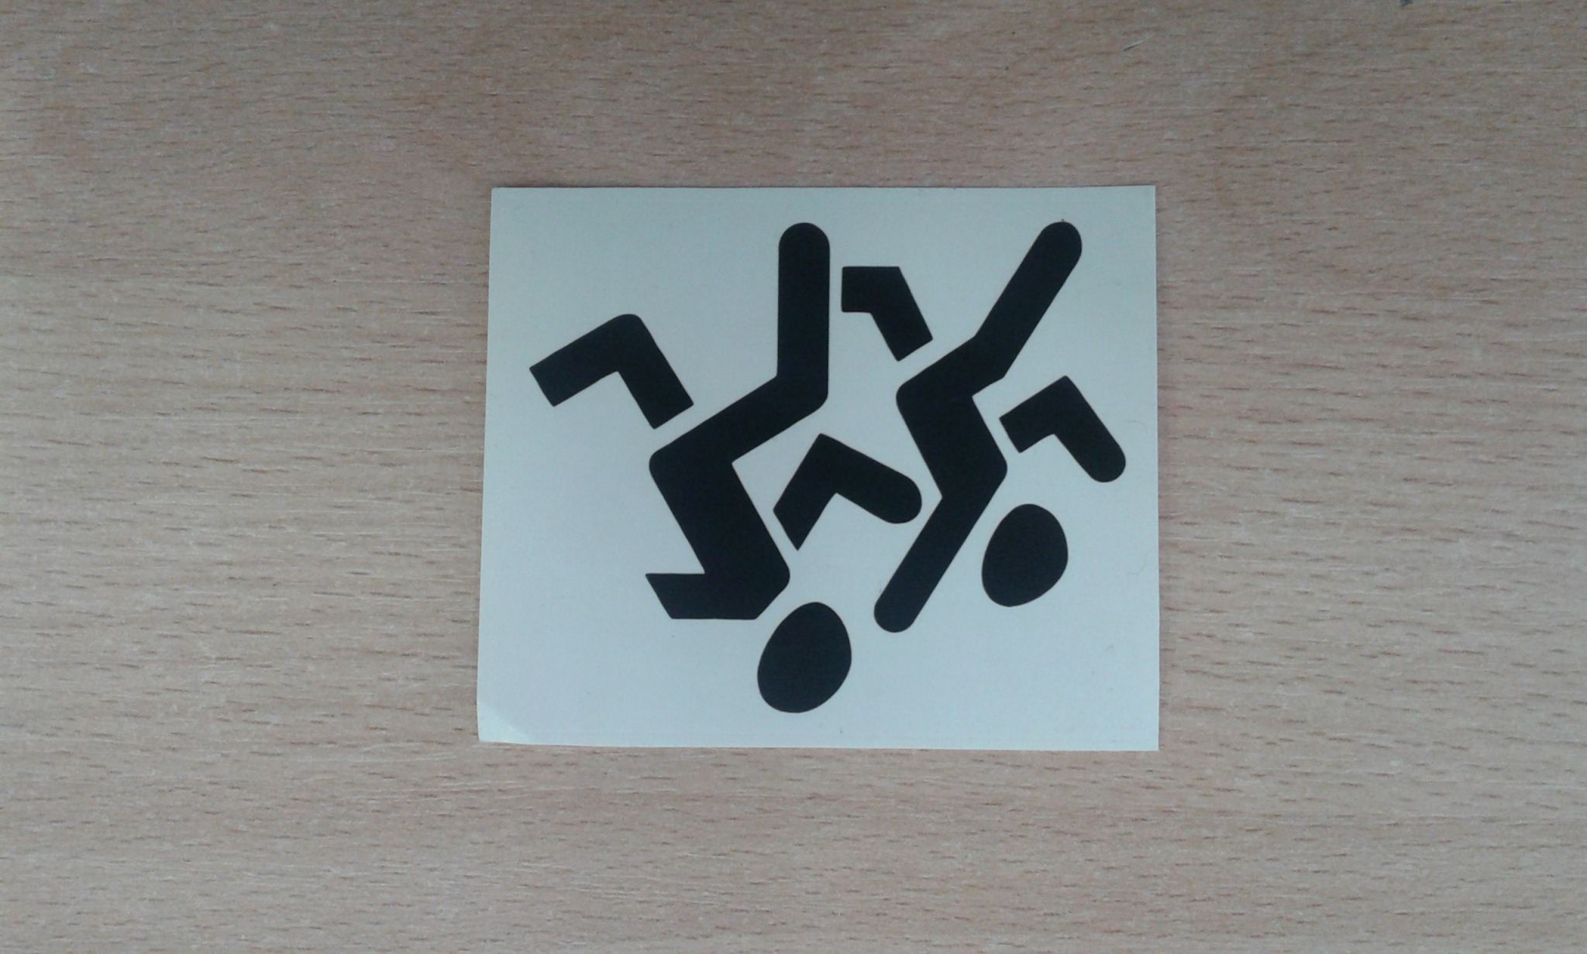
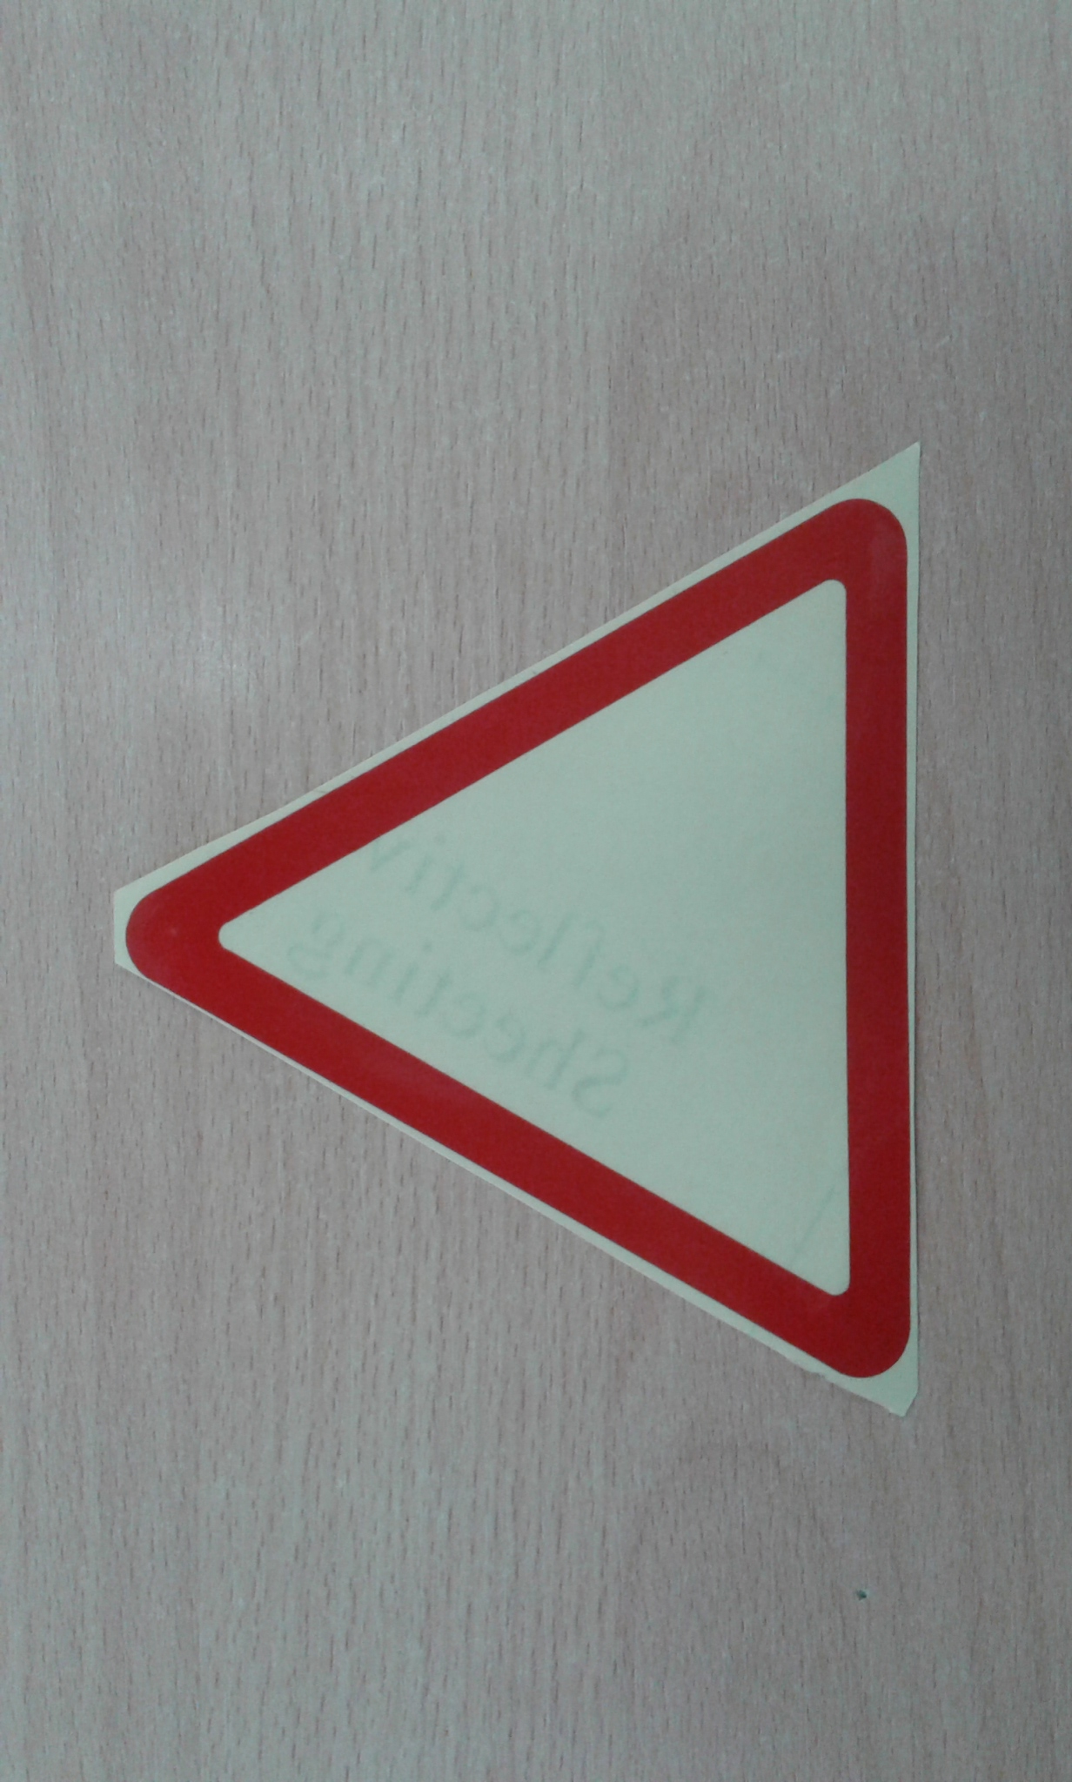

Капитанам команд предлагаются маршрутные листы.
Основная часть
Квест «Безопасный путь»
Дорожные «ловушки» | 17 каб.

- Развиваем умение на основе услышанной и увиденной информации сделать правильный выбор.
Каждый участник команды занимает место за индивидуальным компьютером. Для выполнения задания участникам предлагается просмотреть видеоролик.
Выбери и отметь, что является дорожными «ловушками» на основе просмотренного видеоролика: https://www.youtube.com/watch?v=2s6c7_FvR2A
- Открытая местность
- Закрытый обзор
- Отвлеченное внимание
- Движущийся транспорт
- Кажущаяся безопасность
В заключении каждый участник проверяет свою работу, сравнивая с эталоном.

Квест «Безопасный путь»
Безопасный город | 19 каб.

Проверяем знания правил дорожного движения и безопасного поведения на дорогах.
Проводится интерактивная « Своя игра»
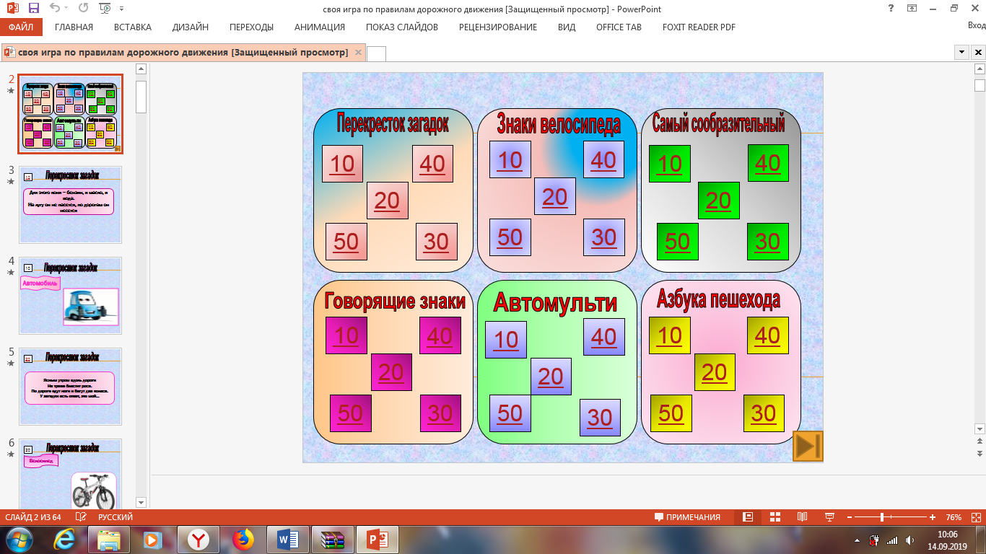

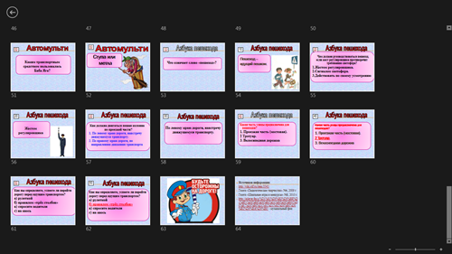

Квест «Безопасный путь»
Я знаю правила ДД | 25 каб.

https://learningapps.org/7658792
Команде предлагается: Поместить картинки в нужное окно
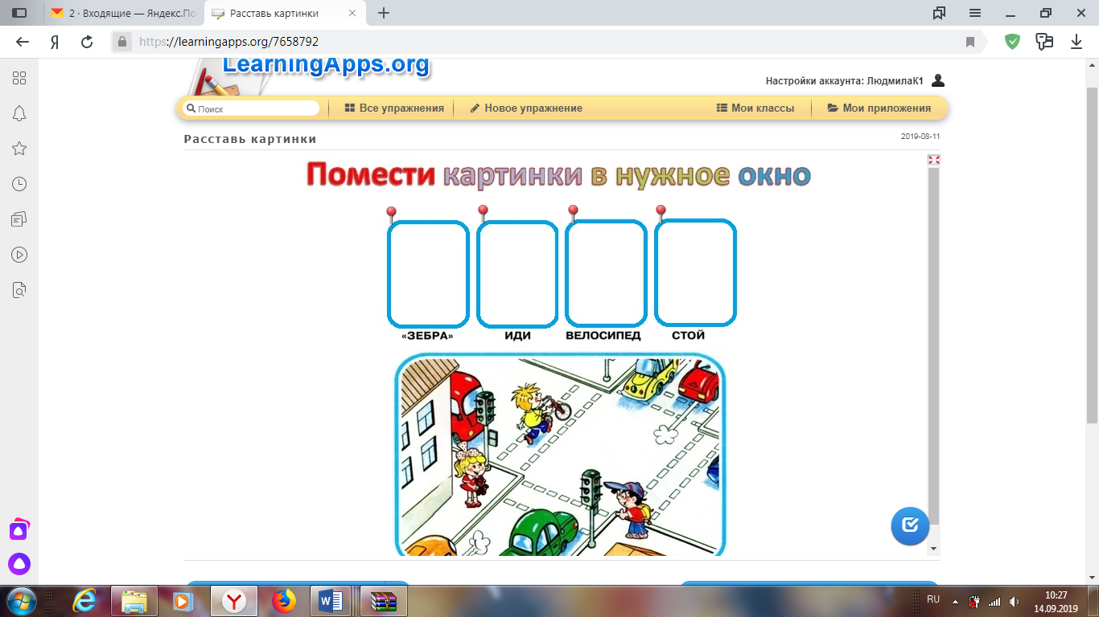

Квест «Безопасный путь»
Мини-улица | Рекреация возле 11 каб.

Развиваем
- умение самостоятельно решать практические задачи по правилам дорожного движения;
-умение определять социальную роль.
Мини -улица
Знаки: «Пешеходный переход», «Автобусная остановка», «Велосипедная дорожка», «Дорожные работы», «Дети», «Проезд на велосипеде запрещен»
Роли: пешеход, водитель, велосипедист, рабочий.

В соответствии с правилами дорожного движения участникам команды предложено определить места дорожных знаков на мини-улице. Каждый участник выбирает для себя социальную роль и находит свое место на определенном участке дороги.

Квест «Безопасный путь»
Тест «Правила дорожного движения» | 18 каб.

Проверяем знания правил дорожного движения и безопасного поведения на дорогах.
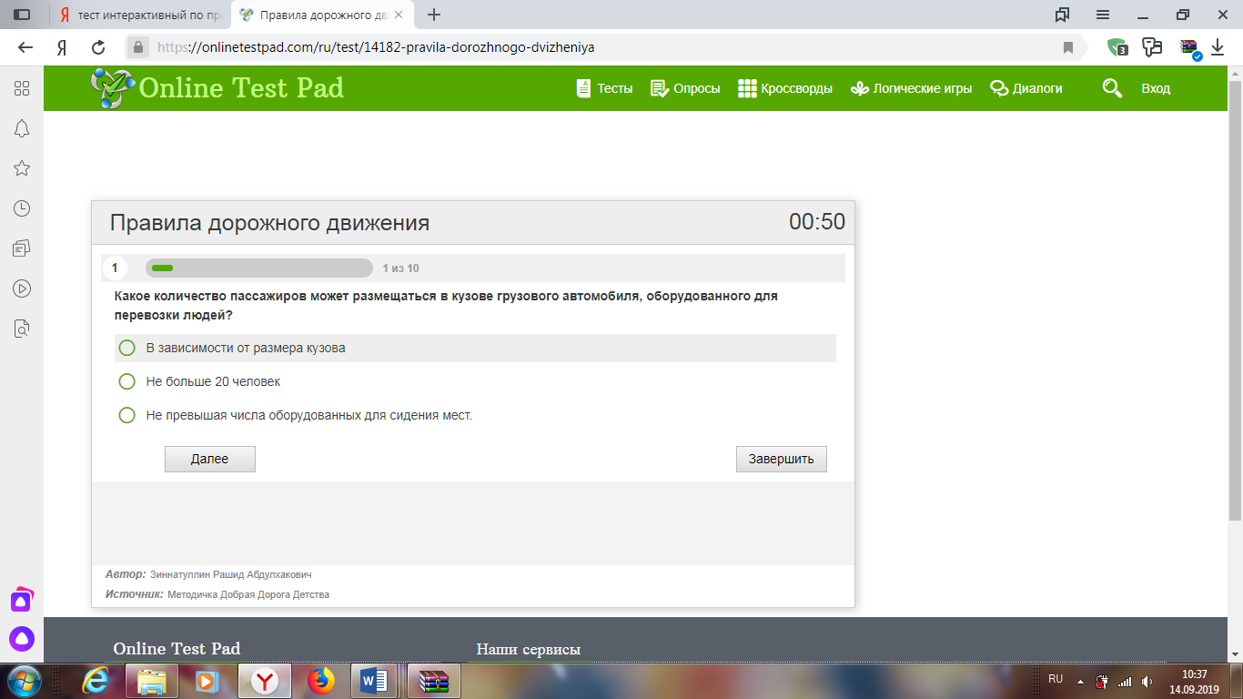
https://onlinetestpad.com/ru/test/14182-pravila-dorozhnogo-dvizheniya

Квест «Безопасный путь»
Дорожный знак | 16 каб.

Проверяем знание дорожных знаков.
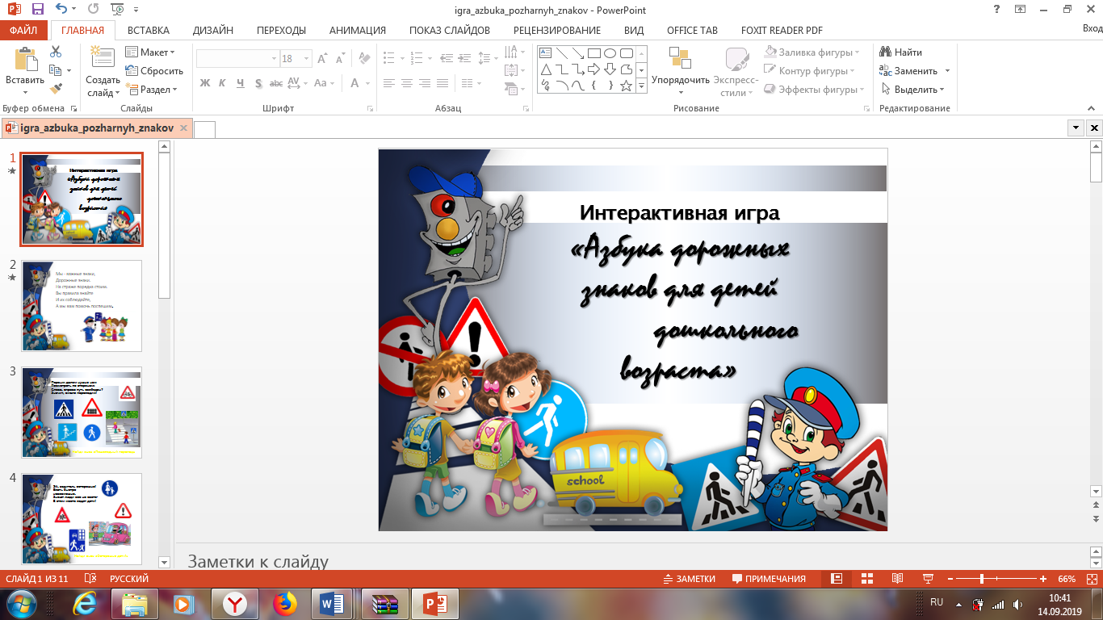
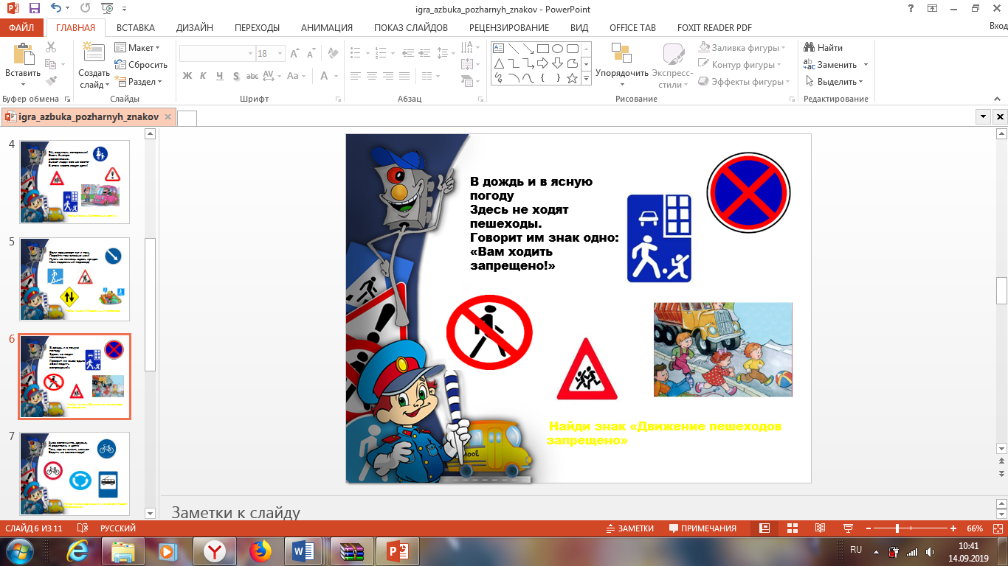
Заключительная часть
Ну, вот уже конец пути, давайте вспомним правила дорожного движения, которые сегодня использовались в квесте. Назовите умения, которые помогли вам безопасно пройти квест. Сложите полученные элементы и предположите, что это может быть.
Знак «Дети» из светоотражающих элементов. Для чего он нужен? Для безопасного пути.
Вручение командам сертификатов на изготовление светоотражающего знака «Дети».

